**Hướng Dẫn Cài Đặt Demo**

**1: Tạo cơ sở dữ liệu trên hosting**

1.1: Sau khi tạo xong CSDL thì lưu lại DB_NAME, DB_USER, DB_PASSWORD

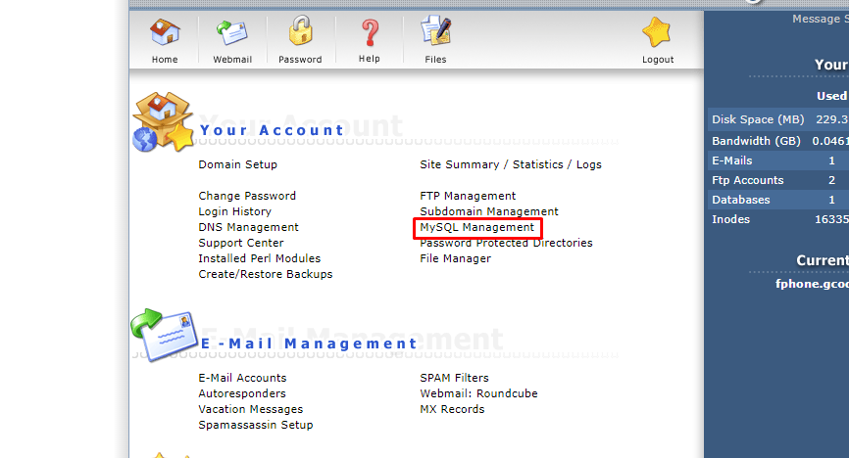

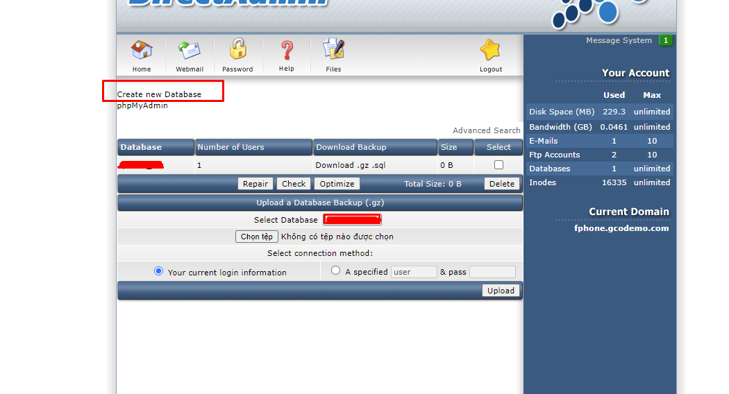

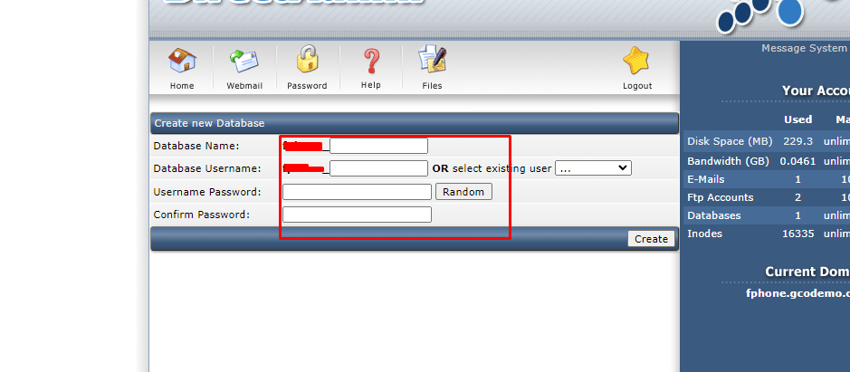

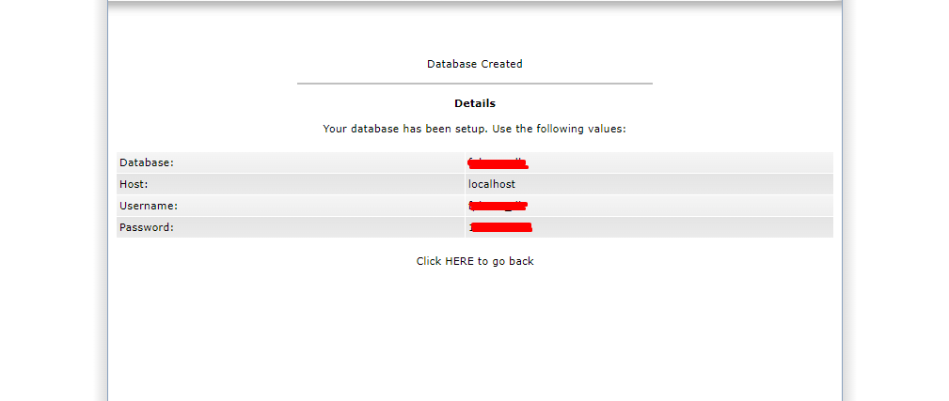

1.2: Upload database file .gz

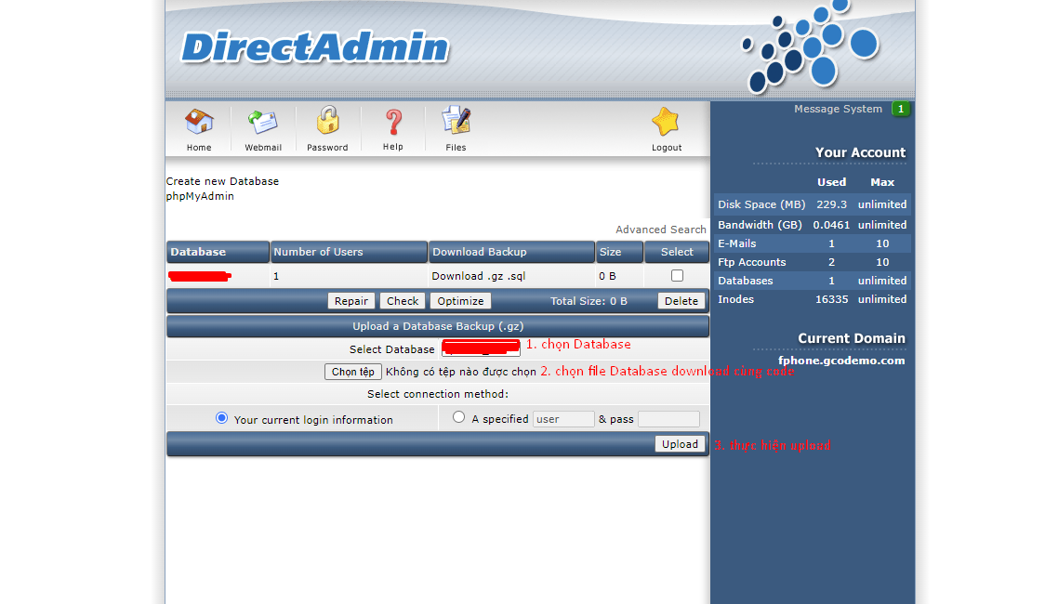

1.3: Sửa CSDL

- Bảng wp_options

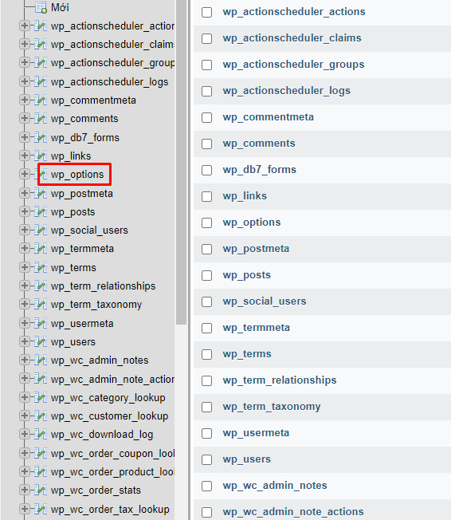

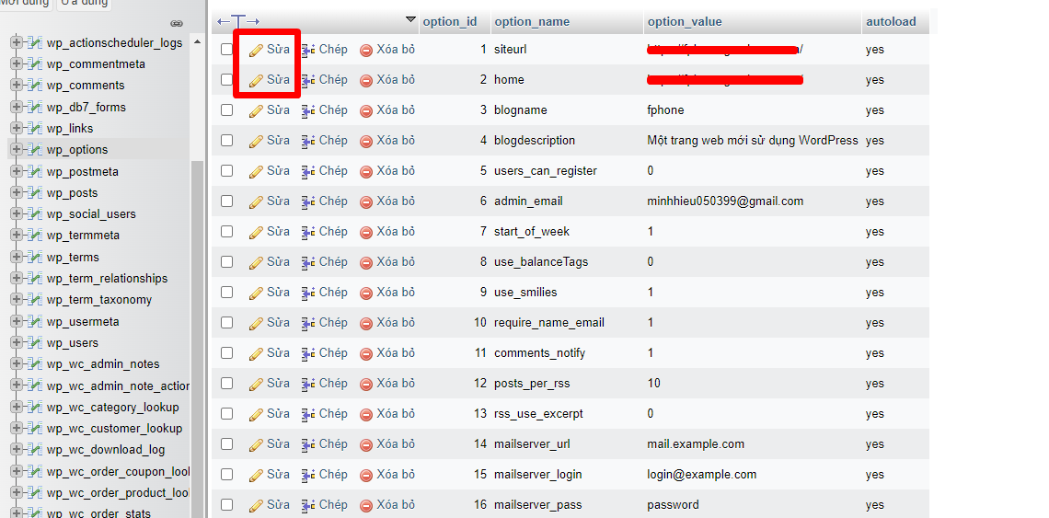

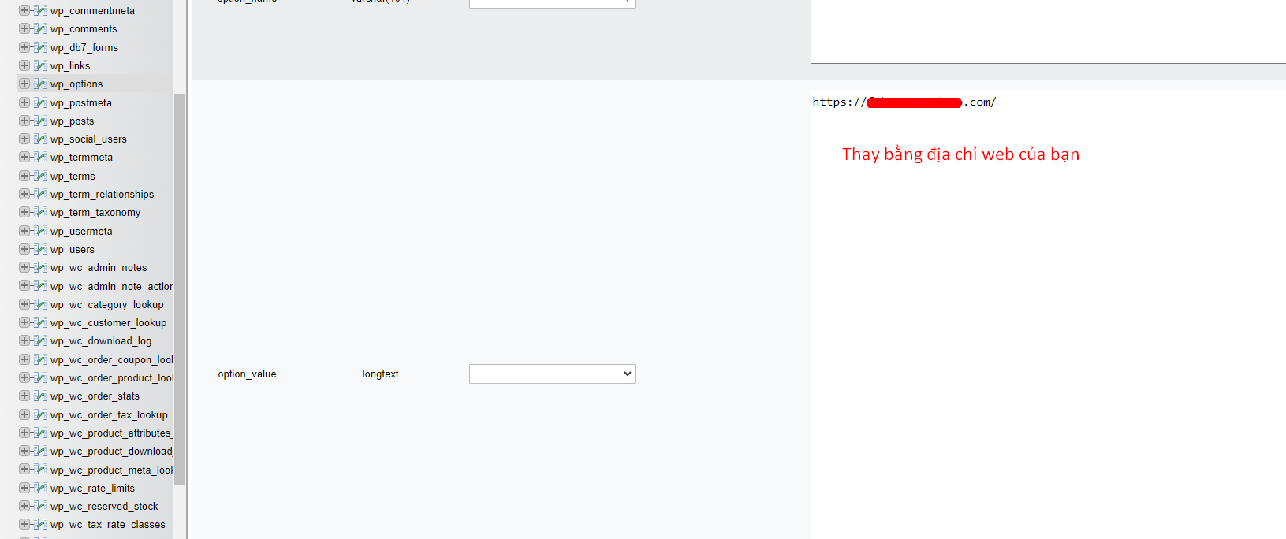

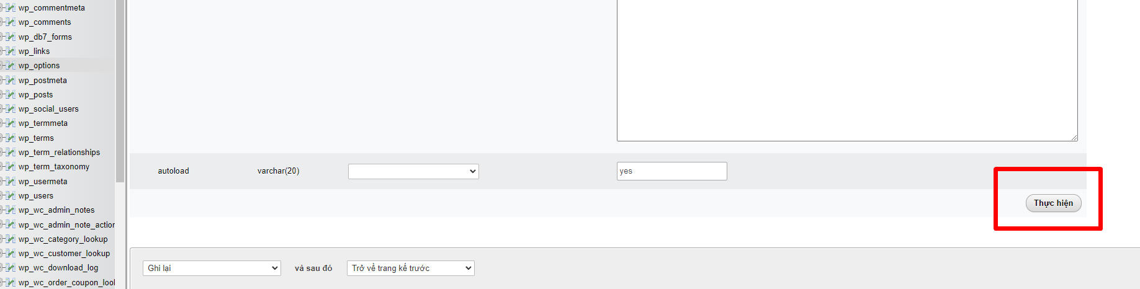

- Bảng wp_users

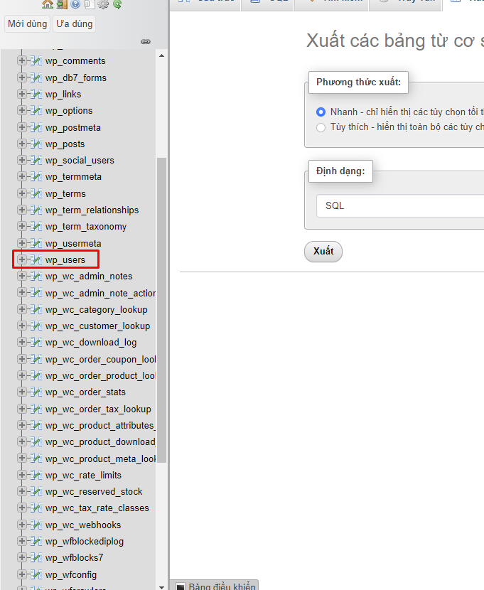

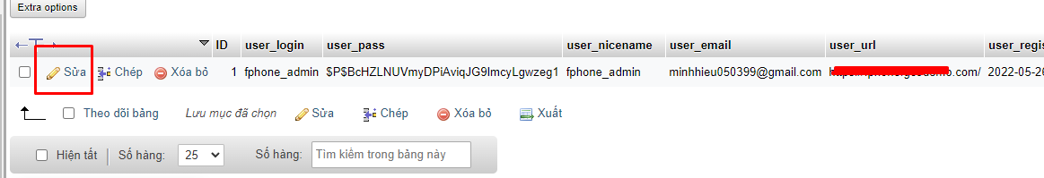

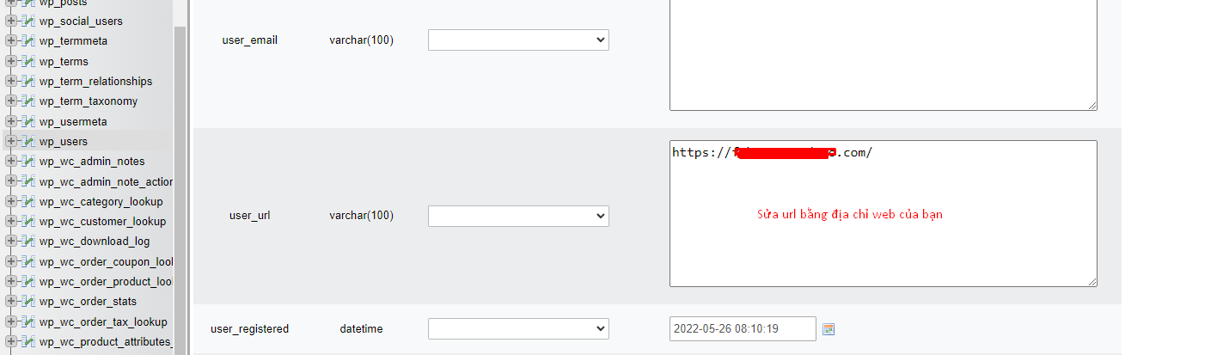

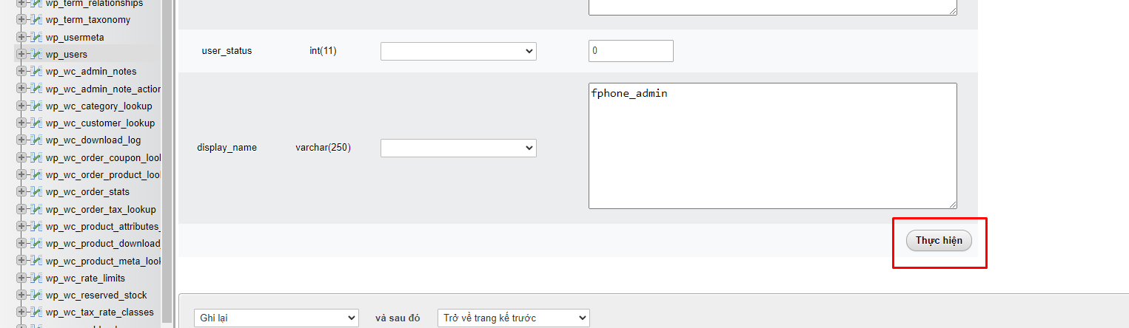

**2. Upload code lên hosting**

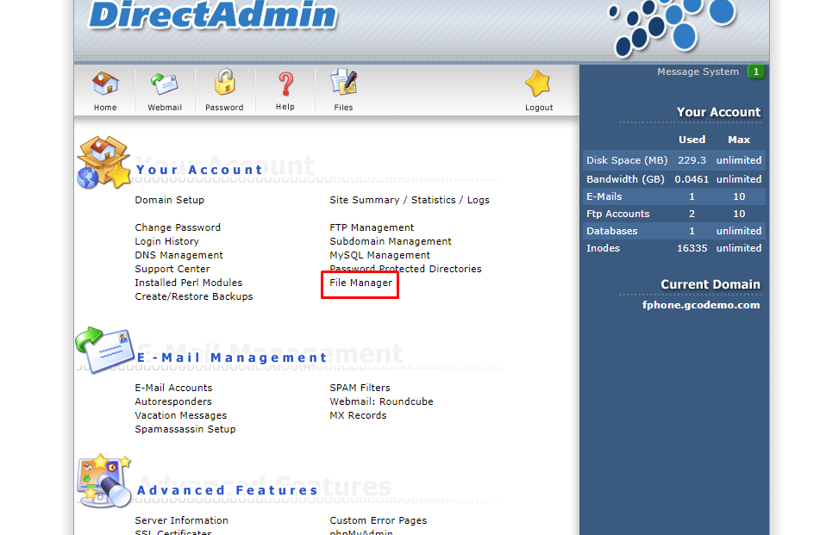

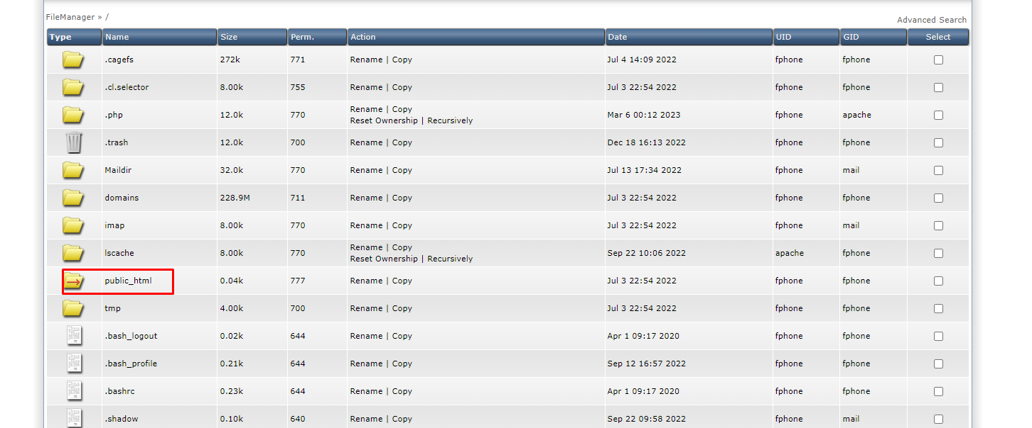

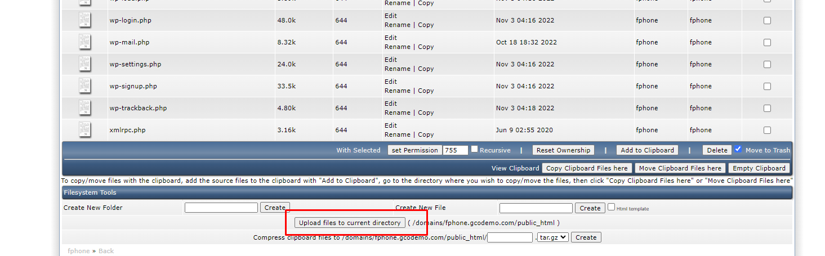

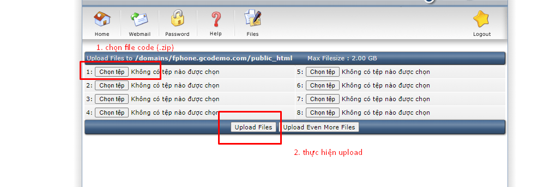

**Giải nén file .zip**

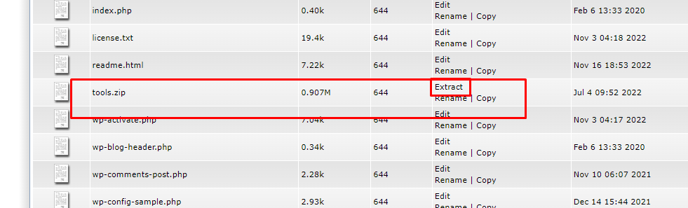

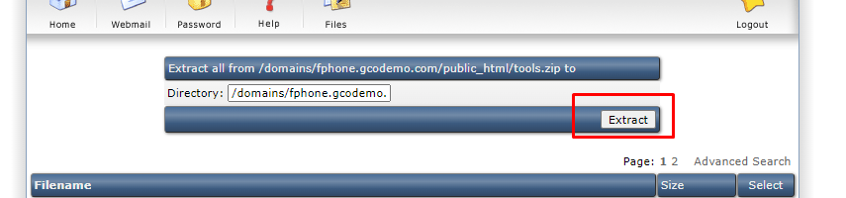

**Sửa file wp-config.php**

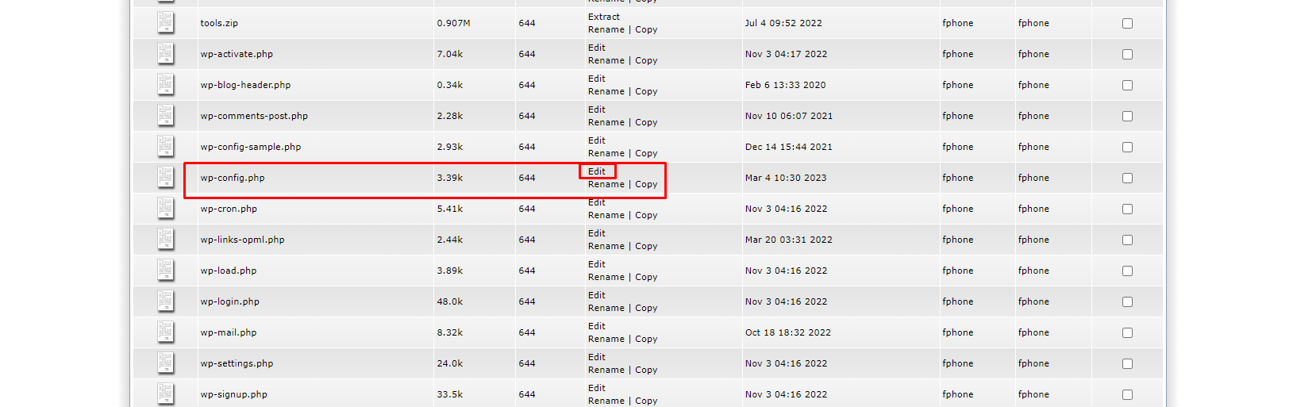

Thay các thông tin khi tạo database

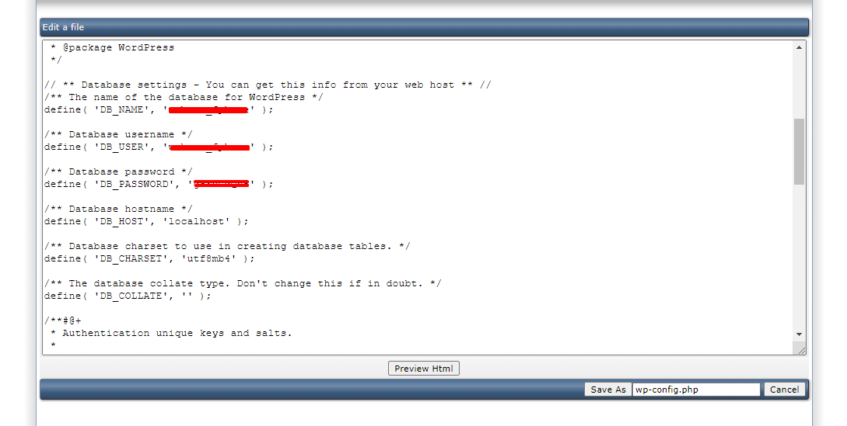

Sau khi upload xong thì đăng nhập vào admin chạy plugin Better Search Replace để sửa lỗi url hình ảnh…

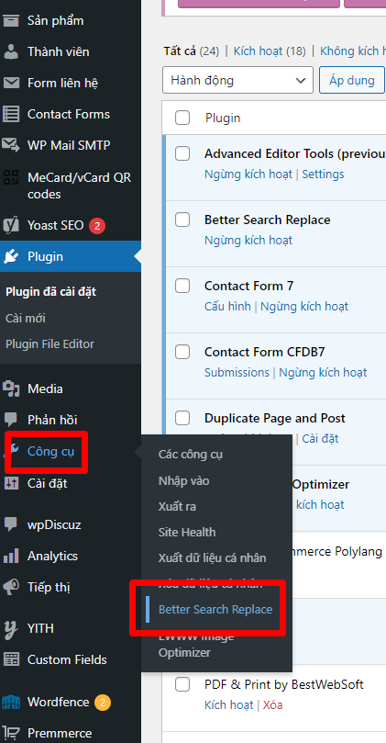

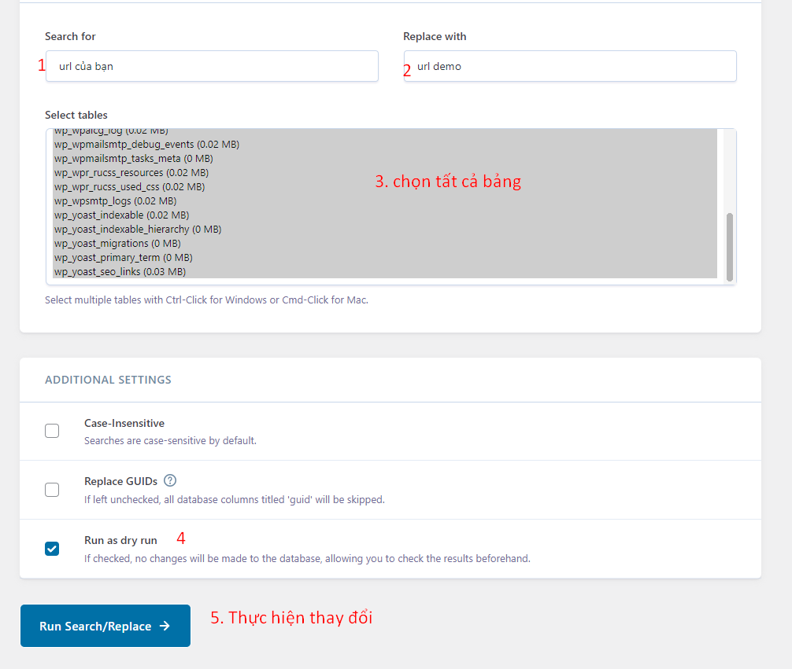

Liên hệ qua mail để được trợ giúp: **trhuan177@gmail.com**